Bolzenanker FAZ II Plus 10/30 E FAZ II PLUS 10/30 E BOLZENANKER

fischerwerke

Eigenschaften

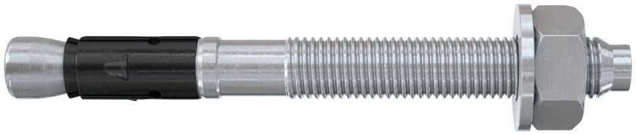

GTIN:

4006209469774

HAN:

046977

Art der Anker

Bolzenanker

Oberfläche

galvanisch verzinkt

Werkstoff

Stahl

Länge (mm)

115,00

Gewindeart

metrisch

Gewindemaß

M10